文件的描述符和重定向

文件描述符是和文件的输入、输出相关联的非负整数，Linux内核（kernel）利用文件描述符（file descriptor）来访问文件。打开现存文件或新建文件时，内核会返回一个文件描述符。读写文件也需要使用文件描述符来指定待读写的文件。常见的文件描述符是stdin、stdout和stderr。

系统预留文件描述符
- 0 —— stdin（标准输入）
- 1 —— stdout（标准输出）
- 2 —— stderr（标准错误）

重定向将输入文本通过截取模式保存到文件：
echo "this is a text line one" > test.txt
写入到文件之前，文件内容首先会被清空。
重定向将输入文本通过追加模式保存到文件：
echo "this is a text line one" >> test.txt
写入到文件之后，会追加到文件结尾。
标准错误输出：
[root@localhost text]# cat linuxde.netcat: linuxde.net: No such file or directory
标准错误输出的重定向方法：
方法一：
[root@localhost text]# cat linuxde.net 2> out.txt //没有任何错误提示，正常运行。方法二：
[root@localhost text]# cat linuxde.net &> out.txt
因为错误信息被保存到了out.txt文件中。
[root@localhost text]# cat linuxde.net 2> /dev/null
将错误输出丢弃到/dev/null中，/dev/null是一个特殊的设备文件，这个文件接受到任何数据都会被丢系，通常被称为位桶、黑洞。

tee命令
tee命令可以将数据重定向到文件，另一方面还可以提供一份重定向数据的副本作为后续命令的stdin。
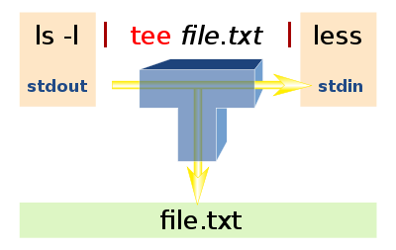
在终端打印stdout同时重定向到文件中：
ls | tee out.txt
1.sh
1.txt
2.txt
eee.tst
EEE.tst
one
out.txt
string2
www.pdf
WWW.pdf
WWW.pef
[root@localhost text]# ls | tee out.txt | cat -n
1 1.sh
2 1.txt
3 2.txt
4 eee.tst
5 EEE.tst
6 one
7 out.txt
8 string2
9 www.pdf
10 WWW.pdf
11 WWW.pef

重定向脚本内的文本片段（多行文本）
#!/bin/bashcat <<EOF>text.log
this is a text line1
this is a text line2
this is a text line3EOF
在cat <<EOF>text.log与下一个EOF行之间的所有文本都会当作stdin数据输入到text.log中。

自定义文件描述符
除了0、1和2分别是stdin、stdout和stderr的系统预留描述符，我们还可以使用exec命令创建自定义文件描述符，文件的的打开模式有只读模式、截断模式和追加模式。
< 操作符用于从文件中读取至stdin：
echo this is a test line > input.txt
exec 3<input.txt //自定义文件描述符3打开并读取文件
在命令中使用文件描述符3：
cat <&3this is a test line
这里需要注意只能读取一次，如果再次使用需要重新创建文件描述符。
> 操作符用于截断模式的文件写入（数据在文件内容被截断之后写入）：
exec 4>output.txt
echo this is a new line >&4
cat output.txtthis is a new line
>> 操作符用于追加模式的文件写入（添加数据到文件中，原有数据不会丢失）：
exec 5>>output.txt
echo this is a appended line >&5
cat output.txtthis is a new line
this is a appended lin

